

**Teoría**



BIOLOGÍA COMÚN

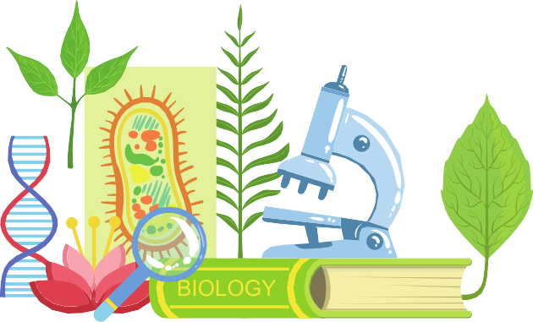

**Área: Herencia y evolución.**

**Tema: Genética molecular.**

**Actualizado al día: 22-04-2023**

Realizado por Equipo Pásala

**PRESENTACIÓN**

En el siguiente cuadernillo titulado *Genética molecular* se revisan contenidos del área temática “Herencia y evolución”, los que se distribuyen en dos capítulos.

El primer capítulo consiste en una introducción a la genética molecular, en donde se encuentra un resumen de los experimentos más importantes que influyeron en la construcción del modelo de ADN de Watson y Crick, además del dogma de la biología celular y los procesos que lo conforman.

El segundo capítulo trata sobre biotecnología e ingeniería genética, algunos métodos de estudio del ADN y aplicaciones prácticas.

Al final de ambos capítulos se encuentran ejercicios en donde se integran contenidos de este y otros cuadernillos, en un relato relacionado con el tema correspondiente.

**Objetivo general**

Analizar la manipulación genética y su aplicación en ámbitos científicos y prácticos.

**Objetivos específicos**

* Conocer la estructura del ADN según el modelo de Watson y Crick.
* Conocer la estructura y funciones del ARN.
* Comprender el dogma central de la biología celular.
* Describir los procesos de replicación, traducción y transcripción.
* Conocer el concepto de biotecnología.
* Conocer técnicas de estudio y clonación del ADN.
* Conocer ejemplos de biotecnología aplicada.
* Relacionar los contenidos con los problemas expuestos al final de cada capítulo.

**CONTENIDOS**

1. INTRODUCCIÓN A LA GENÉTICA MOLECULAR 4

1.1 Contexto histórico: Mendel, Morgan 4

1.2 Experimentos clásicos: el ácido desoxirribonucleico (ADN) como material genético 4

1.3 Rosalind Franklin, James Watson y Francis Crick 5

1.4 La doble cadena helicoidal 6

1.5 Replicación, transcripción y traducción 7

1.5.1 Replicación 7

1.5.2 El dogma de biología celular 8

1.5.3 Transcripción 9

1.5.4 Código genético 10

1.5.5 Traducción 11

1.5.6 Regulación de expresión genética 12

1.6. Ejercicios Resueltos 13

2. GENÉTICA Y BIOTECNOLOGÍA 16

2.1 Biotecnología e Ingeniería genética 16

2.2 Métodos de análisis de ADN. Reacción en cadena de polimerasa (PCR) y electroforesis. 17

2.3 Clonación de ADN 17

2.4. Ejercicios Resueltos 19

# **1. INTRODUCCIÓN A LA GENÉTICA MOLECULAR**

## **1.1 Contexto histórico: Mendel, Morgan**

El trabajo de Gregorio Mendel demostró que rasgos, como el color de las flores en las plantas de arvejas, están determinadas por factores discretos heredables que se pasan desde los progenitores a su descendencia. El trabajo de otros científicos, incluyendo Theodor Boveri, Walter Sutton, y Thomas Morgan, estableció que los factores hereditarios de Mendel probablemente estaban ubicados en los cromosomas.

En esa época los científicos pensaban que las proteínas, que se encuentran en los cromosomas junto al ADN, eran el material genético. Se sabía que las proteínas estaban formadas por diversas secuencias de aminoácidos, mientras que el ADN era un polímero “aburrido” por lo repetitivo, según el modelo planteado en esa época.

Actualmente se sabe que el ADN no es repetitivo y contiene una gran cantidad de información. ¿Cómo se llegó a esta conclusión?

## **1.2 Experimentos clásicos: el ácido desoxirribonucleico (ADN) como material genético**

Como ya se mencionó, las proteínas se consideraban el candidato perfecto para ser el material genético. Una de las razones radicaba en la diversidad de aminoácidos (unidad estructural de la proteína), 20 opciones diferentes que ofrecen una gran variedad de combinaciones. En cambio, su contraparte el ADN ofrecía solo 4 diferentes nucleótidos (su unidad estructural), los que aparentemente se repetían de forma aleatoria. Muchas investigaciones se llevaron a cabo para finalmente concluir que el ADN es el material genético, siendo los siguientes 3 experimentos clave en este proceso.

Hershey y Chase ofrecieron pruebas irrefutables de que el ADN es el material genético. Sin embargo, aún se desconocía el mecanismo de replicación y su estructura. Rosalind Franklin, James Watson y Francis Crick se encargaron de resolver este par de incógnitas.

## **1.3 Rosalind Franklin, James Watson y Francis Crick**

A inicios de los 1950, el biólogo americano James Watson y el físico británico Francis Crick plantearon su famoso modelo de doble hélice del ADN.

Más que llevar a cabo nuevos experimentos en el laboratorio, Watson y Crick recopilaron y analizaron información existente y plantearon algo nuevo. Por ejemplo, el trabajo de Erwin Chargaff los ilustró sobre la presencia de 4 bases nitrogenadas distintas presentes en el ADN: Adenina, Timina, Citosina y Guanina (recuerda que la base nitrogenada forma parte del nucleótido). Además, Chargaff postuló que la adenina sólo forma enlaces con timina, y citosina con guanina, osea, son pares de bases complementarios.

Pero la información más importante sobre la estructura del ADN provino de Rosalind Franklin, científica química que trabajaba en un laboratorio de física. Franklin era experta en una poderosa técnica que “fotografiaba” la estructura de las moléculas, conocida como cristalografía de rayos X.

La imagen del ADN que ella entregó a Watson y Crick otorgó información importante sobre su estructura, ya que sugería la clara presencia de dos hebras helicoidales, ubicada una frente a la otra.

## **1.4 La doble cadena helicoidal**

Acorde a la representación de Watson y Crick, el ADN es una doble hebra, antiparalela, y helicoidal. El esqueleto de azúcar y fosfato de las hebras forman la cara externa de la hélice, mientras que las bases nitrogenadas se encuentran en la cara interna y establecen puentes de hidrógeno que mantienen ambas hebras juntas.

Este modelo estructural del ADN permitió comprender muchos aspectos de su funcionamiento, como el mecanismo de replicación y la síntesis de proteínas.

Es importante recordar que el ADN es una biomolécula, específicamente un polinucleótido (formado por muchos nucleótidos enlazados entre sí). Otro polinucleótido es el ácido ribonucleico (ARN), el que al igual que el ADN también está formado por una secuencia de nucleótidos fuertemente unidos entre sí mediante un enlace covalente conocido como fosfodiéster. Los tipos de ARN y sus funciones se revisarán más adelante en este capítulo.

Las diferencias que existen entre ambas biomoléculas se ilustran a continuación:

## **1.5 Replicación, transcripción y traducción**

### **1.5.1 Replicación**

La replicación de ADN corresponde a la generación de una copia idéntica de material genético, proceso que ocurre en el núcleo durante la etapa S (síntesis) del ciclo celular.

Los científicos Meselson y Stahl comprobaron que el mecanismo de replicación del ADN es **semiconservativo**, ya que cada hebra de ADN sirve como un molde o templado para crear una nueva hebra complementaria.

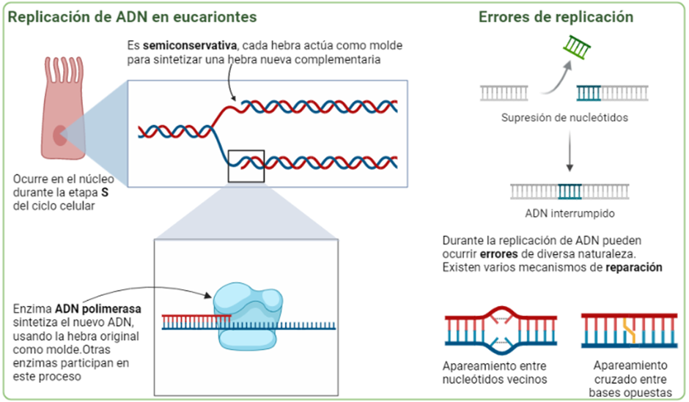

### **1.5.2 El dogma de biología celular**

El ADN se divide en unidades funcionales llamadas genes. Un **gen** es una secuencia de nucleótidos que determina la producción de proteínas, polipéptidos y ácidos ribonucleicos, todos necesarios para mantener a una célula viva y funcional.

La dirección de síntesis de polipéptidos y proteínas implica dos etapas: **transcripción** y **traducción**. A grandes rasgos, la transcripción consiste en copia de un gen en formato ARN, y la traducción corresponde a la síntesis de proteínas utilizando la información contenida en el transcrito, conocido como ARN mensajero.

Esta construcción de un producto a partir de un gen se denomina **expresión génica**. Originalmente se planteaba que el flujo de información ADN 🡪 ARN 🡪 proteína era unidireccional, lo que se conoce como el **antiguo dogma central de la biología celular**. Con el descubrimiento de una enzima de origen retroviral con la capacidad de transcribir el ARN en ADN, se estableció un nuevo dogma central, tal como muestra la siguiente imagen.

Los genes que no expresan proteínas de igual manera se transcriben en moléculas de

ARN – ARN ribosomal, ARN mensajero y ARN de transferencia – las que cumplen distintas funciones.

### **1.5.3 Transcripción**

La transcripción es el primer paso en la expresión de genes, el que implica copiar un segmento específico de ADN en ARN. Este proceso se divide en 3 etapas, iniciación, elongación y término.

En eucariontes, una vez terminada la transcripción el ARN debe pasar por **edición**, en donde se eliminan segmentos que no se utilizarán en la síntesis de proteínas (**intrones**), dejando los fragmentos útiles de ARN (**exones**), los que se unen o empalman entre sí. Luego, se protege el ARN añadiendo en un extremo una secuencia de adeninas y en el otro, una especie de tapa o “cap”.

### **1.5.4 Código genético**

Antes de continuar con la segunda etapa de la expresión génica conocida como traducción debes conocer el concepto de código genético, el cual es la regla que establece correspondencia entre nucleótidos y aminoácidos. En palabras simples, es una especie de diccionario que permite traducir el idioma nucleótido en idioma aminoácido, en donde se establece una correspondencia entre ambos. Tres nucleótidos forman un codón y este se traduce en un aminoácido específico.

La siguiente tabla muestra el código genético completo, en donde se observan las 64 combinaciones de nucleótidos, el codón de inicio AUG, y los codones de término UAA, UAG y UGA.

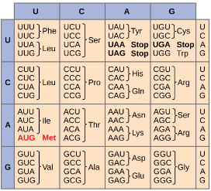

Un punto importante para recordar sobre el código genético es que es **universal**. Esto significa que, en general, todas las especies usan el mismo código genético para la síntesis de proteínas.

### **1.5.5 Traducción**

Corresponde a la síntesis de proteínas a partir de la información contenida en el ARN mensajero (ARNm). Forman parte de este proceso los ribosomas, formado por ARN ribosomal, y ARN de transferencia (ARNt), como se muestra en la siguiente imagen.

El producto final de la traducción es una proteína formada por una sola cadena de aminoácidos, o una formada por más de una cadena.

## **1.5.6 Regulación de expresión genética**

## **1.6. Ejercicios Resueltos**

**Aplicación del método científico.**

Para lograr una mejor comprensión de las etapas del método científico revisemos el experimento de Meselson – Stahl.

Estos científicos buscaban identificar el modelo de replicación correcto de ADN entre las 3 opciones que se muestran a continuación.

El método científico inicia con la **observación** de un fenómeno. En este caso se observan tres modelos posibles de replicación, en donde siempre se utilizan las hebras originales de ADN como templado para sintetizar una hebra complementaria, pero la composición de la doble hélice en las células hijas varía según lo observado en la imagen anterior.

El segundo paso consiste en hacer una **pregunta**, en este caso ¿cuál es el modelo correcto de replicación?

A continuación, se plantea una (o más) **hipótesis** para esta pregunta. Recuerda que la hipótesis es una posible respuesta que puede ponerse a prueba.

1. De las siguientes opciones, ¿qué hipótesis NO corresponde a nuestra pregunta?
2. El modelo correcto es el conservativo, una célula hija se lleva las dos hebras originales de ADN y la otra se lleva dos hebras nuevas
3. El modelo incorrecto es el conservativo, una célula hija se lleva las dos hebras originales de ADN y la otra se lleva dos hebras nuevas
4. El modelo correcto es el semiconservativo, las dos células hijas conservan una hebra original y tienen una hebra nueva
5. El modelo es dispersante, las células hijas contienen dos hebras formadas por fragmentos originales y nuevos

Respuesta

Si nuestra pregunta es ¿cuál es el modelo correcto de replicación?, entonces la hipótesis debe ser una posible respuesta que efectivamente nos indique un solo modelo. La **alternativa B** hace una conjetura sobre cual NO es un modelo correcto, el conservativo en este caso, lo que nos deja con la misma pregunta inicial.

Para efectos de este ejercicio nuestra hipótesis es “el modelo correcto es el semiconservativo, las dos células hijas conservan una hebra original y tienen una hebra nueva”.

Ahora corresponde poner a prueba la hipótesis mediante experimentos. La siguiente imagen muestra un resumen del diseño experimental que se llevó a cabo.

1. Meselson y Stahl utilizaron una especie de bacteria llamada *E. coli.* De las siguientes alternativas ¿cuál es una diferencia entre esta bacteria y una neurona?
2. La bacteria tiene ADN y la neurona no tiene
3. La bacteria tiene ARN y la neurona no tiene
4. La bacteria no tiene núcleo y la neurona si tiene
5. La bacteria tiene núcleo y la neurona no tiene

Respuesta

Las bacterias son células procariontes, no tienen núcleo definido. Las neuronas son células eucariontes, si poseen núcleo. Bacterias y neuronas se rigen por el dogma de la biología celular, ambos poseen ADN y ARN. La alternativa correcta es C.

1. Los isótopos son átomos de un mismo elemento, cuyos núcleos tienen una cantidad diferente de neutrones y por lo tanto tienen una masa distinta. Meselson y Stahl utilizaron los isótopos de nitrógeno N15 y N14 para marcar el ADN bacteriano.

En la siguiente imagen se observa un nucleótido. ¿Qué número indica correctamente la estructura marcada con isótopos de nitrógeno durante los experimentos?

1. 1
2. 2
3. 3
4. Ninguna de las anteriores

Respuesta

La siguiente imagen muestra la composición de un nucleótido.

El nitrógeno forma parte de la base nitrogenada. Los isótopos de nitrógeno se usan en la síntesis de las bases nuevas durante la replicación de ADN, por lo tanto, la **alternativa correcta es A**.

A partir de los experimentos se obtienen **resultados**, los que en este caso comprueban que nuestra hipótesis inicial es correcta.

1. ¿A qué etapa del método científico corresponde el siguiente enunciado?

Marca la alternativa correcta.

“Se demostró que la replicación del ADN es semiconservativa, lo que significa que cada hebra de ADN sirve como templado o molde para sintetizar una hebra complementaria nueva”.

1. Pregunta
2. Hipótesis
3. Resultados
4. Conclusión

Respuesta

La **conclusión** corresponde a un enunciado que explica la pregunta inicial con la información obtenida en los experimentos. Considerando esto, la **alternativa correcta es D**.

Las hipótesis también pueden probarse como incorrectas. En ese caso, se plantean nuevas hipótesis, alternativas a la original.

# **2. GENÉTICA Y BIOTECNOLOGÍA**

## **2.1 Biotecnología e Ingeniería genética**

Se entiende por **biotecnología** como toda aplicación de técnicas que utilizan sistemas biológicos y organismos vivos, o sus derivados, para la creación o modificación de productos y procesos para usos específicos. Esta definición es bastante amplia e incluye tanto técnicas de laboratorio como técnicas clásicas utilizadas en agricultura y producción de alimentos practicadas por cientos de años. La fabricación de cerveza, la producción masiva de penicilina y la terapia génica son algunos ejemplos.

La **ingeniería genética** es una rama de la biotecnología, y corresponde a la manipulación y transferencia de ADN de un organismo a otro, lo que posibilita el conocimiento de especies actuales y del pasado, la creación de nuevos organismos, la corrección de defectos genéticos y fabricación de numerosos compuestos

Distintos tipos de la biotecnología moderna se basa en tecnología de ADN, incluyendo secuenciación de ADN, reacción en cadena de polimerasa o PCR, clonación de ADN, y electroforesis.

## **2.2 Métodos de análisis de ADN. Reacción en cadena de polimerasa (PCR) y electroforesis.**

Mediante la siguiente imagen revisemos dos métodos para analizar el ADN.

## **2.3 Clonación de ADN**

Al hablar de clonación se puede pensar que corresponde a la generación de copias idénticas de algún organismo completo. Sin embargo, clonar solo significa hacer una copia genética exacta. En un laboratorio de biología molecular, lo que generalmente se clona son genes o pequeños fragmentos de ADN.

Tres etapas conforman la clonación de ADN:

1. Corte del plásmido e inserción del gen. Un plásmido es un fragmento circular de ADN. En esta etapa se usan de enzimas de restricción (que cortan el ADN del plásmido en sitios específicos) y una ligasa de ADN (une fragmentos de ADN).
2. Se inserta el plásmido en las bacterias. Se aplica selección con antibióticos para identificar las bacterias que contienen en plásmido.
3. Se cultivan y crecen grandes cantidades de bacterias que acarrean el plásmido nuevo, los que se usan como fábricas de proteínas. Se extraen las proteínas de las bacterias y se limpian de otros restos celulares para su uso.

Después de la transformación, las bacterias son seleccionadas en placas con antibióticos. ¿Cómo ocurre esto? El plásmido insertado en las bacterias normalmente contiene genes de resistencia a antibióticos (las bacterias se hacen inmunes a uno o varios antibióticos), lo que permite que estas sobrevivan en presencia de un antibiótico específico. Así, las bacterias que incorporaron el plásmido pueden ser seleccionadas en placas que contienen antibiótico. Las bacterias sin el plásmido morirán, mientras que las bacterias con el plásmido nuevo viven y se reproducen. Cada bacteria sobreviviente formará un pequeño grupo o colonia con el plásmido de interés que pueden crecer para formar grandes cultivos de bacterias idénticas, las que son utilizadas por producir más plásmidos o proteínas.

¿Cuál es el punto de producir muchas copias de esta secuencia de ADN contenido en el plásmido?

En algunos casos se utilizan en experimentos, o para construir nuevos plásmidos. En otros casos, el fragmento de ADN codifica una proteína útil, y las bacterias se utilizan como “fábricas” para producirlas.

## **2.4. Ejercicios Resueltos**

La diabetes mellitus tipo I es una enfermedad crónica en la que el páncreas produce poco o nada de insulina, una de las moléculas que regula la cantidad de azúcar presente en la sangre.

Las personas con diabetes mellitus I deben seguir una dieta específica, además de inyectarse periódicamente insulina en horarios definidos.

Antiguamente la insulina se obtenía de las vacas y cerdos, pero esto generaba una serie de problemas, como respuestas alérgicas y dolorosas, entre otros. Además, la producción de insulina animal era muy cara.

En la década de los 80 científicos comenzaron a trabajar en la producción de insulina en bacterias, mediante la clonación de ADN, como se describe a continuación.

Primero, se extrajo el gen de insulina de las células pancreáticas con la ayuda de enzimas de restricción.

1. De las siguientes alternativas, la definición correcta de gen es:
2. una secuencia de aminoácidos que determina la producción de proteínas, entre otros
3. una secuencia de proteínas que determina la producción de aminoácidos, entre otros
4. una secuencia de nucleótidos que determina la producción de proteínas, entre otros
5. una secuencia de bases nitrogenadas que determina la producción de proteínas, entre otros

Respuesta

Los genes son secuencias de nucleótidos específicas, contenidos en el ADN, que determinan la producción de polipéptidos, proteínas y ARN. Los aminoácidos son las unidades estructurales de las proteínas, así como los nucleótidos son las del ADN y ARN. Recuerda el nucleótido está formado por una base nitrogenada, una pentosa y grupos fosfato. Considerando la información anterior, la **alternativa correcta es C**.

1. Las enzimas son proteínas con propiedades catalizadoras, esto es, disminuyen la cantidad de energía necesaria para que una reacción ocurra. De los siguientes procesos, ¿cuál NO se requiere para sintetizar una enzima?
2. Replicación
3. Transcripción
4. Edición
5. Traducción

Respuesta

La transcripción consiste en copiar una secuencia específica de ADN en ARN. Al terminar la transcripción, el ARN debe pasar por un proceso de edición antes de abandonar el núcleo. La traducción es la síntesis de polipéptidos o proteínas a partir de un ARNm. La replicación corresponde a la síntesis de ADN, mediante un mecanismo semiconservativo. La **alternativa correcta es A**.

1. El gen se insertó en un plásmido, para luego ser introducido en bacterias *E. coli*. Una vez adquirido el plásmido, las bacterias tienen la capacidad de producir insulina.

A partir de aseveración anterior, se puede asegurar que la insulina está formada por:

1. Pentosas
2. Aminoácidos
3. Bases nitrogenadas
4. Nucleótidos

Respuesta

La insulina es producto de la expresión de un gen, esto significa que al menos parte de su estructura es de naturaleza proteica, las cuales están formadas por secuencias de aminoácidos. Por lo tanto, la **alternativa correcta es B.**

